Proyecto ACA
Reporte Final QA y Pruebas Funcionales
Aplicación para el Control de la Ansiedad

Aldana Chavez David Joel
Arroyo Tapia Luis Enrique
Matamoros Laura Ricardo José
Machaca Mamani Luis Alberto
Vincula Nuñovero Matias Sebastian
Ventura Enciso Alan

Empresa
OneMore Consulting

Versión: 1.0 24 de junio del 2026

Historial de Revisiones
Fecha | Versión | Descripción | Autor
24/06/2026 | 1.0 | Versión final del reporte QA del software ACA, elaborado para validar las funcionalidades principales antes de la entrega del release. | Aldana Chavez David Joel

Índice
1. Descripción general del Sistema
2. Descripción de funcionalidades
3. Reporte de Casos de Prueba
3.1 Registro de cuenta
3.2 Inicio y cierre de sesión
3.3 Recuperación de contraseña
3.4 Diario emocional y síntomas físicos
3.5 Seguimiento y tendencias
3.6 Herramientas de apoyo y SOS
3.7 Recursos y favoritos
3.8 Perfil, recordatorios y notificaciones
4. Resumen final de resultados
5. Defectos y observaciones encontradas
6. Conclusiones y recomendación QA

1. Descripción general del Sistema
ACA es una aplicación móvil desarrollada por OneMore Consulting para Clínica Anxiety, orientada al control y seguimiento de la ansiedad en usuarios o pacientes. El sistema permite registrar información emocional diaria, síntomas físicos asociados, notas personales, tendencias de evolución, recursos de apoyo, ejercicios de respiración, recordatorios y opciones de ayuda rápida mediante un módulo SOS.
El objetivo del presente documento ACA-QA-FINAL es registrar el resultado de las pruebas finales realizadas sobre el prototipo funcional desarrollado con Expo, React Native, TypeScript y Expo Router, tomando como referencia el cronograma ACA-GP, los requisitos del sistema, el plan de pruebas y los casos de prueba definidos para el proyecto.
Proyecto | ACA - Aplicación para el Control de la Ansiedad
Cliente | Clínica Anxiety
Empresa desarrolladora | OneMore Consulting
Responsable QA | Aldana Chavez David Joel / Analista de Calidad (QA)
Entorno revisado | Frontend Expo / React Native ejecutado desde Visual Studio Code con npx expo start
Periodo según cronograma | Pruebas Finales y Aseguramiento: 09/06/2026 al 10/06/2026
Artefacto | ACA-QA-FINAL.docx

2. Descripción de funcionalidades

2.1 Acceso y recuperación de cuenta
Este módulo permite que el usuario ingrese a la aplicación, cree una cuenta, cierre sesión y utilice el flujo de recuperación de contraseña. Incluye validaciones de correo, contraseña y campos obligatorios.
- RF-01 Registro de cuenta
- RF-02 Inicio de sesión
- RF-03 Cierre de sesión
- RF-04 Recuperación de contraseña

2.2 Diario emocional y síntomas físicos
Permite registrar el estado emocional diario del usuario mediante un cuestionario de cuatro pasos, incluyendo síntomas físicos, nivel de estrés, nivel de energía y nota libre.
- RF-05 Cuestionario diario
- RF-06 Diario emocional
- RF-07 Registro de síntomas físicos

2.3 Seguimiento y tendencias
Permite consultar registros guardados, revisar el detalle de un registro y visualizar indicadores o gráficos de evolución emocional mediante datos de prueba y registros agregados durante la sesión.
- RF-08 Historial emocional
- RF-09 Visualizador de tendencias emocionales

2.4 Herramientas de apoyo, recursos y favoritos
Incluye actividades de calma, respiración guiada, biblioteca de recursos, búsqueda de contenido y marcado de recursos favoritos para acceso rápido.
- RF-10 Recomendaciones de apoyo
- RF-11 Biblioteca de recursos
- RF-12 Ejercicios de respiración
- RF-13 Marcado de favoritos

2.5 Perfil, recordatorios y SOS
Permite revisar información del perfil, configurar opciones visuales de notificación, administrar recordatorios y acceder a un botón SOS para apoyo inmediato.
- RF-14 Perfil de usuario
- RF-15 Recordatorios diarios
- RF-16 Módulo SOS
- RF-17 Notificaciones locales

3. Reporte de Casos de Prueba
Los siguientes casos de prueba se presentan siguiendo la estructura de la plantilla de reporte funcional: ID, descripción, precondiciones, datos de entrada, pasos, resultado esperado, resultado obtenido, estado y evidencia. Los estados utilizados son:
Estado | Interpretación
PASS | El resultado obtenido coincide con el resultado esperado.
FAIL | La funcionalidad no cumple con el resultado esperado y requiere corrección.
OBS | La funcionalidad opera parcialmente o de forma visual, pero queda pendiente validación técnica, integración o persistencia.

3.1 Registro de cuenta
RF-01 Registro de cuenta
ID | TC-RF01-001
Descripción | Verificar que el usuario pueda crear una cuenta con datos válidos.
Precondiciones | La aplicación debe estar abierta en la pantalla de bienvenida o en la pantalla Crear cuenta.
Datos de Entrada | Nombre: Ana García; Correo: ana.prueba@test.com; Contraseña: Test12345; Confirmación: Test12345; Términos: aceptados.
Pasos a seguir | 1. Ir a la pantalla Crear cuenta.  2. Completar nombre, correo, contraseña y confirmación.  3. Marcar la aceptación de términos y condiciones.  4. Presionar el botón “Crear cuenta”.
Resultado esperado | El sistema valida los datos, crea la cuenta o simula el registro exitoso y redirige al usuario a la pantalla principal o de inicio de sesión.
Resultado obtenido | La validación de campos se ejecuta correctamente; sin embargo, al presionar “Crear cuenta” con datos válidos no se ejecuta una acción posterior de registro, navegación o confirmación.
Estado | FAIL
Evidencias de la prueba
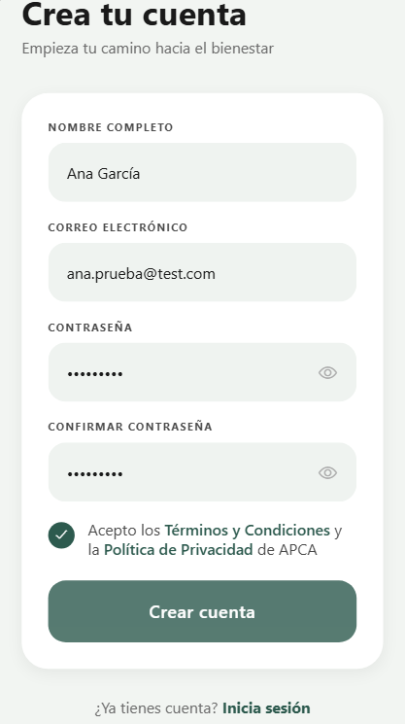

RF-01 Registro de cuenta
ID | TC-RF01-002
Descripción | Verificar que el sistema no permita registrar una cuenta con campos obligatorios vacíos.
Precondiciones | El usuario debe encontrarse en la pantalla Crear cuenta.
Datos de Entrada | Nombre: vacío; Correo: vacío; Contraseña: vacío; Confirmación: vacío; Términos: no aceptados.
Pasos a seguir | 1. Ir a Crear cuenta.  2. Dejar los campos obligatorios vacíos.  3. Presionar “Crear cuenta”.
Resultado esperado | El sistema muestra mensajes de error y no permite continuar.
Resultado obtenido | El sistema muestra mensajes como “El nombre es requerido”, “El correo es requerido”, “La contraseña es requerida” y solicita aceptar los términos.
Estado | PASS
Evidencias de la prueba
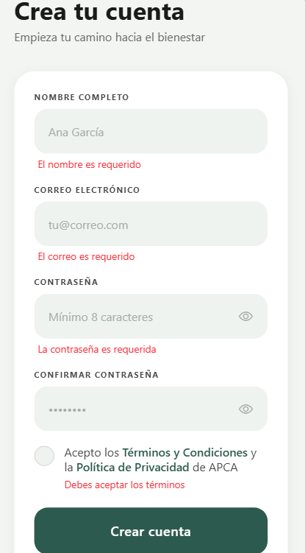

RF-01 Registro de cuenta
ID | TC-RF01-003
Descripción | Verificar validación de contraseña mínima y coincidencia de confirmación.
Precondiciones | El usuario debe estar en Crear cuenta.
Datos de Entrada | Nombre: Ana García; Correo: ana.prueba@test.com; Contraseña: 123; Confirmación: 456; Términos: aceptados.
Pasos a seguir | 1. Completar los campos con una contraseña menor a 8 caracteres.  2. Ingresar una confirmación diferente.  3. Presionar “Crear cuenta”.
Resultado esperado | El sistema debe impedir el registro y mostrar mensajes de longitud mínima y contraseñas no coincidentes.
Resultado obtenido | El sistema muestra “Mínimo 8 caracteres” y “Las contraseñas no coinciden”.
Estado | PASS
Evidencias de la prueba
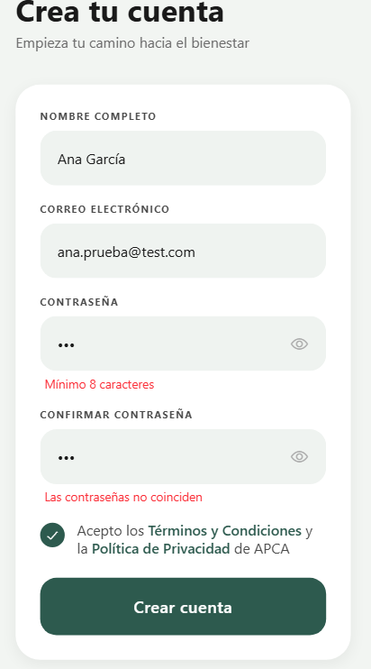

3.2 Inicio y cierre de sesión
RF-02 Inicio de sesión
ID | TC-RF02-001
Descripción | Verificar que el usuario pueda ingresar a la aplicación con datos de prueba válidos.
Precondiciones | La aplicación debe estar en la pantalla Iniciar sesión.
Datos de Entrada | Correo: paciente.activo@test.com; Contraseña: Test12345.
Pasos a seguir | 1. Ir a Iniciar sesión.  2. Ingresar correo con formato válido y contraseña no vacía.  3. Presionar “Iniciar Sesión”.
Resultado esperado | El sistema permite el acceso y muestra la pantalla Home.
Resultado obtenido | El sistema valida el formato del correo, permite el acceso y redirige a la pantalla Home.
Estado | PASS
Evidencias de la prueba
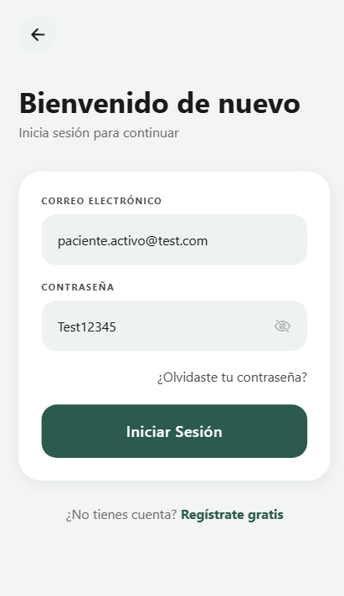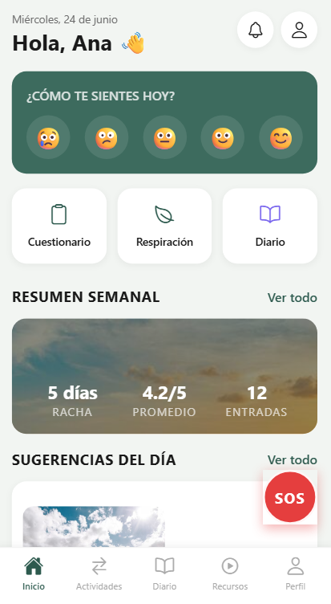

RF-02 Inicio de sesión
ID | TC-RF02-002
Descripción | Verificar que el sistema no permita iniciar sesión con campos vacíos o correo inválido.
Precondiciones | La pantalla de Login debe estar disponible.
Datos de Entrada | Correo: correo_invalido; Contraseña: vacío.
Pasos a seguir | 1. Abrir Login.  2. Ingresar un correo sin formato válido o dejar campos vacíos.  3. Presionar “Iniciar Sesión”.
Resultado esperado | El sistema muestra mensajes de error y no redirige al Home.
Resultado obtenido | El sistema muestra “Correo no válido” y “La contraseña es requerida”.
Estado | PASS
Evidencias de la prueba
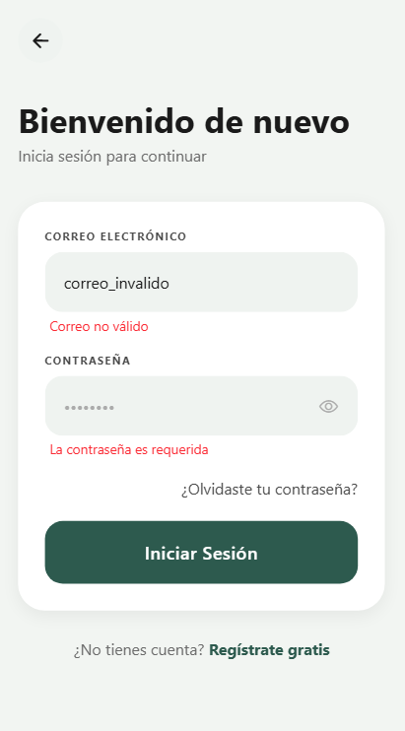

RF-02 Inicio de sesión
ID | TC-RF02-003
Descripción | Verificar que el sistema rechace credenciales inexistentes o incorrectas.
Precondiciones | El usuario debe estar en Login y no debe existir una sesión activa real asociada al correo de prueba.
Datos de Entrada | Correo: usuario.inexistente@test.com; Contraseña: cualquier123.
Pasos a seguir | 1. Abrir Login.  2. Ingresar un correo con formato válido, pero no registrado.  3. Ingresar una contraseña cualquiera.  4. Presionar “Iniciar Sesión”.
Resultado esperado | El sistema debe denegar el acceso y mostrar un mensaje de credenciales incorrectas.
Resultado obtenido | El sistema permite el acceso porque solo valida formato de correo y contraseña no vacía. No se encontró validación real contra backend o base de datos.
Estado | FAIL
Evidencias de la prueba
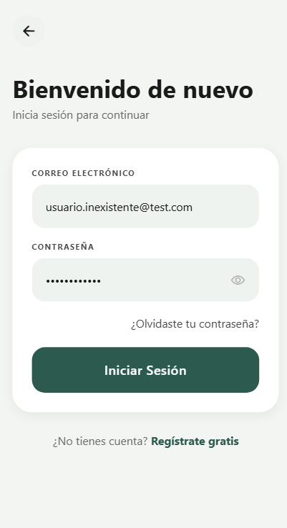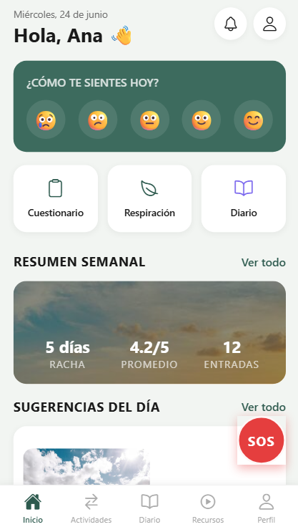

RF-03 Cierre de session
ID | TC-RF02-004
Descripción | Verificar que el usuario pueda cerrar sesión desde el perfil.
Precondiciones | El usuario debe encontrarse dentro de la aplicación, en Home o Perfil.
Datos de Entrada | Ninguno.
Pasos a seguir | 1. Ingresar a Perfil desde la barra inferior o el botón de usuario.  2. Seleccionar la opción Cerrar sesión.  3. Confirmar la acción en la pantalla de cierre de sesión.
Resultado esperado | El sistema finaliza la sesión y redirige a la pantalla de bienvenida.
Resultado obtenido | El sistema muestra la pantalla de confirmación y redirige correctamente a la pantalla inicial.
Estado | PASS
Evidencias de la prueba
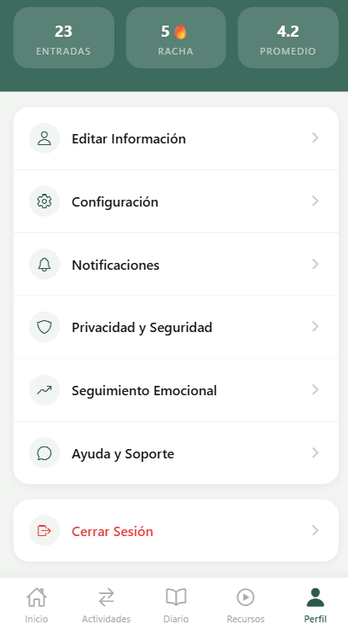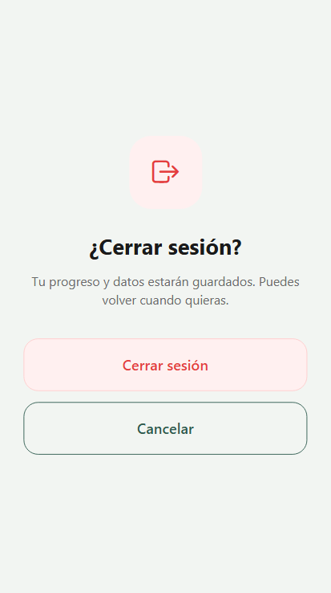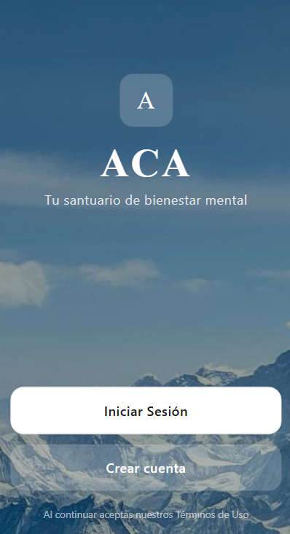

3.3 Recuperación de contraseña
RF-04 Recuperación de contraseña
ID | TC-RF03-001
Descripción | Verificar que el enlace “¿Olvidaste tu contraseña?” desde Login lleve al flujo de recuperación.
Precondiciones | El usuario debe estar en Login.
Datos de Entrada | Ninguno.
Pasos a seguir | 1. Abrir Login.  2. Presionar el texto “¿Olvidaste tu contraseña?”.
Resultado esperado | El sistema debe abrir la pantalla de recuperación de contraseña.
Resultado obtenido | El texto se visualiza, pero no ejecuta navegación porque no tiene acción asociada en la pantalla Login.
Estado | FAIL
Evidencias de la prueba
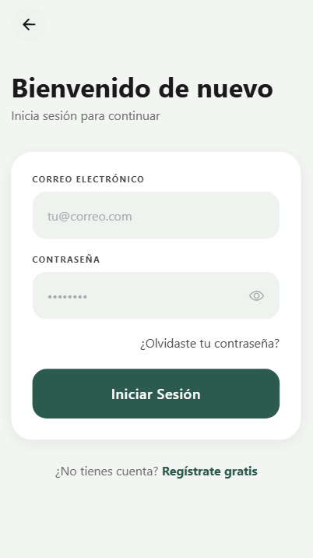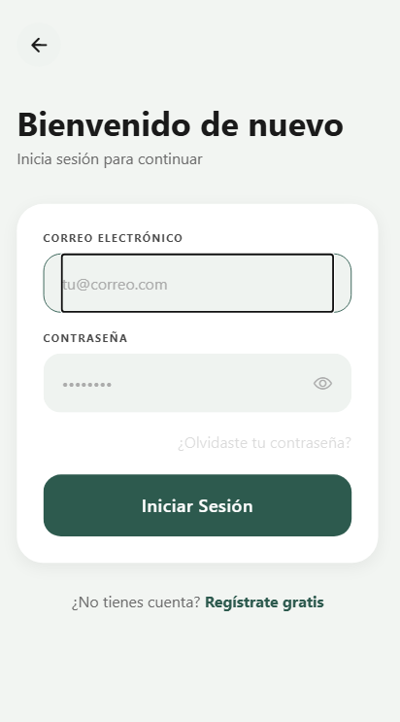

RF-04 Recuperación de contraseña
ID | TC-RF03-002
Descripción | Verificar el flujo directo de recuperación: correo, código, nueva contraseña y confirmación.
Precondiciones | La ruta forgot-password debe estar disponible desde el entorno de pruebas o navegación directa.
Datos de Entrada | Correo: paciente.activo@test.com; Código: 123456; Nueva contraseña: Nueva12345; Confirmación: Nueva12345.
Pasos a seguir | 1. Abrir la pantalla ¿Olvidaste tu contraseña?.  2. Ingresar correo válido y presionar “Enviar código”.  3. Ingresar un código de 6 dígitos.  4. Ingresar nueva contraseña y confirmación.  5. Presionar “Guardar contraseña”.
Resultado esperado | El sistema debe completar el flujo y mostrar confirmación de contraseña actualizada.
Resultado obtenido | El flujo visual se completa correctamente mediante simulación local y redirige a la pantalla de éxito. No se confirmó envío real de correo ni validación real de código.
Estado | OBS
Evidencias de la prueba
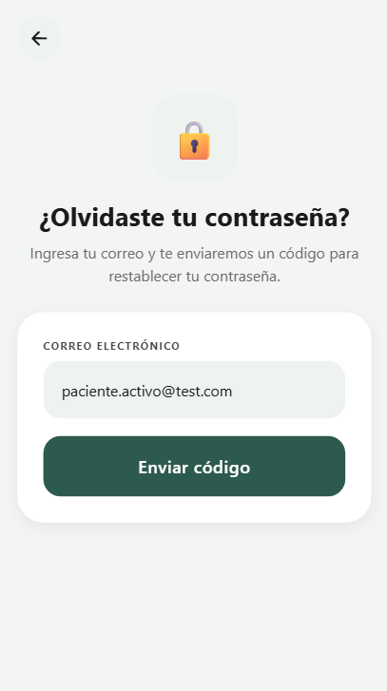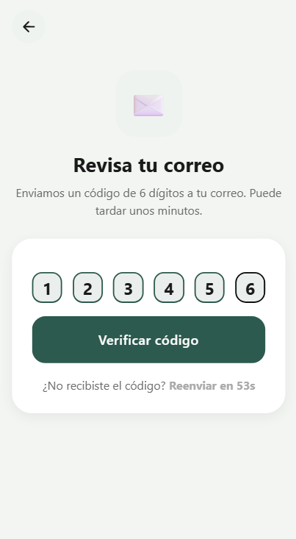
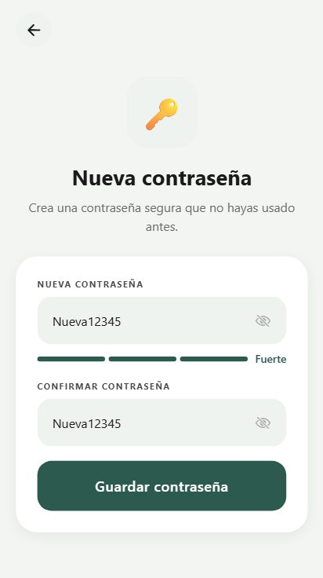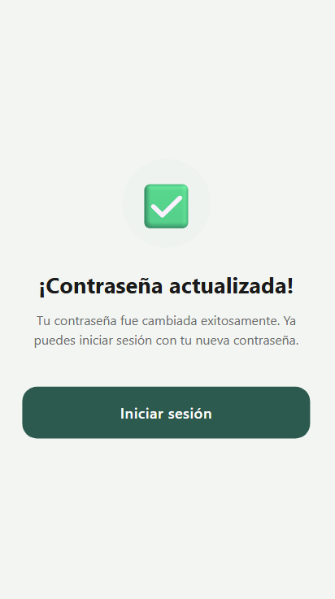

RF-04 Recuperación de contraseña
ID | TC-RF03-003
Descripción | Verificar que no se pueda guardar una nueva contraseña si la confirmación no coincide.
Precondiciones | El usuario debe encontrarse en la pantalla Nueva contraseña.
Datos de Entrada | Nueva contraseña: Nueva12345; Confirmación: Diferente123.
Pasos a seguir | 1. Abrir Nueva contraseña.  2. Ingresar una contraseña válida.  3. Ingresar una confirmación diferente.  4. Presionar “Guardar contraseña”.
Resultado esperado | El sistema no debe continuar y debe mostrar mensaje de error.
Resultado obtenido | El sistema muestra “Las contraseñas no coinciden” y no redirige a la pantalla de éxito.
Estado | PASS
Evidencias de la prueba
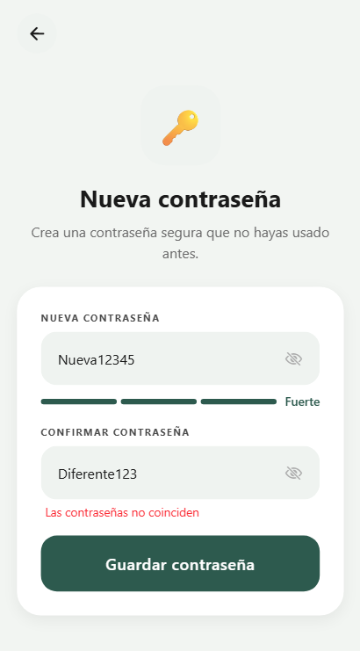

3.4 Diario emocional y síntomas físicos
RF-05 Cuestionario diario
ID | TC-RF04-001
Descripción | Verificar que el usuario pueda guardar un cuestionario emocional completo.
Precondiciones | El usuario debe haber ingresado a Home y acceder al módulo Diario.
Datos de Entrada | Estado emocional: Ansioso; Síntomas: palpitaciones y tensión muscular; Estrés: 4; Energía: 3; Nota: “Me sentí nervioso durante la tarde”.
Pasos a seguir | 1. Ir a Diario.  2. Seleccionar la opción de nuevo registro o cuestionario.  3. Completar los cuatro pasos del cuestionario.  4. Presionar “Guardar registro”.
Resultado esperado | El sistema guarda el registro y redirige a la lista de registros.
Resultado obtenido | El sistema agrega el registro en el contexto local y redirige correctamente a la pantalla Registros.
Estado | PASS
Evidencias de la prueba
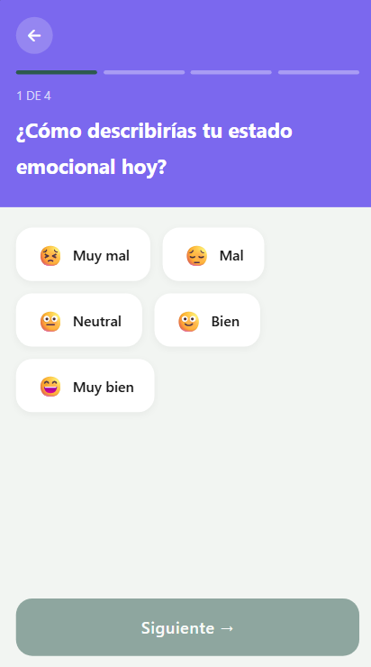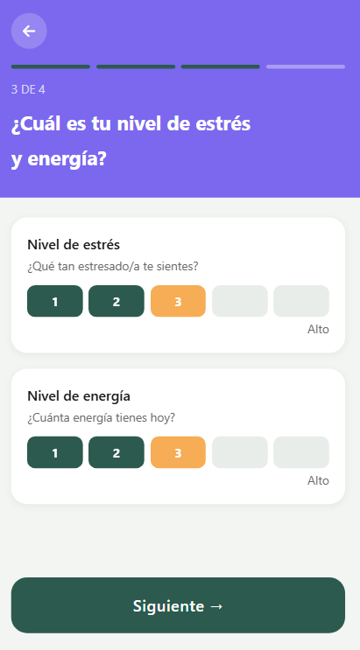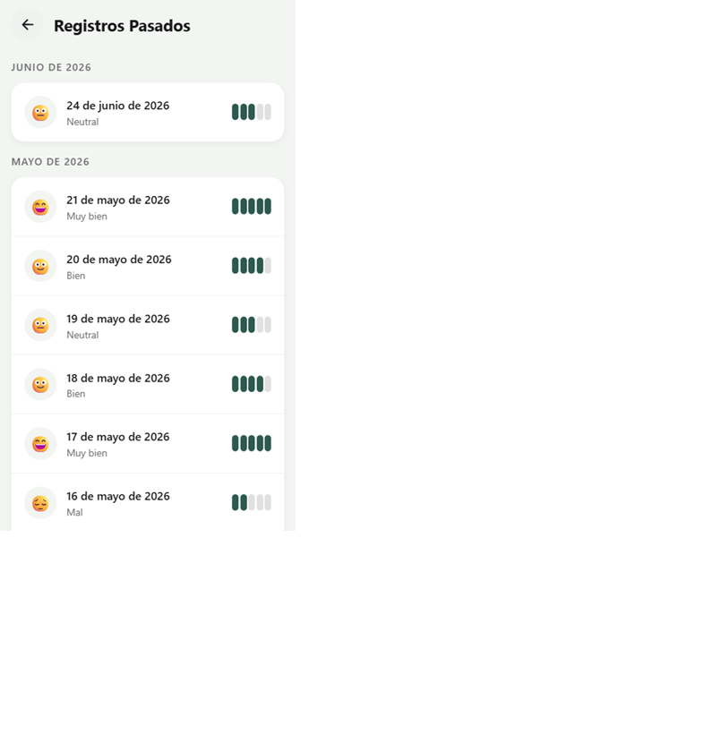

RF-05 Cuestionario diario
ID | TC-RF04-002
Descripción | Verificar que el cuestionario bloquee el avance si faltan datos obligatorios.
Precondiciones | El usuario debe estar en el cuestionario diario.
Datos de Entrada | Paso 1: sin estado emocional; Paso 3: estrés o energía en 0.
Pasos a seguir | 1. Abrir el cuestionario.  2. No seleccionar un estado emocional.  3. Intentar avanzar.  4. En el paso 3, dejar estrés o energía sin valor.
Resultado esperado | El botón de avance debe permanecer deshabilitado hasta completar los datos requeridos.
Resultado obtenido | El botón se mantiene deshabilitado cuando no se selecciona estado emocional o niveles de estrés/energía.
Estado | PASS
Evidencias de la prueba
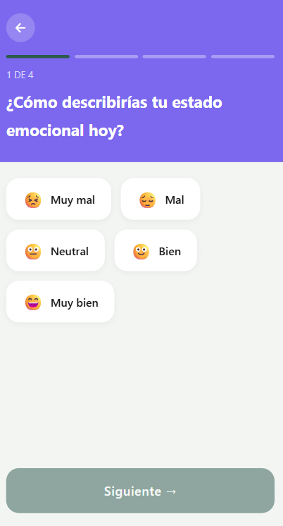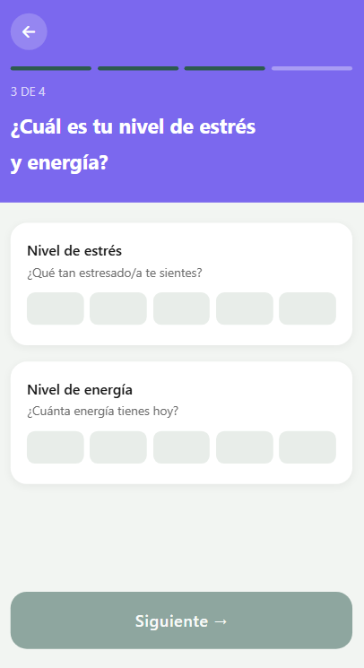

RF-07 Registro de síntomas físicos
ID | TC-RF04-003
Descripción | Verificar que el usuario pueda seleccionar síntomas físicos e intensidad.
Precondiciones | El usuario debe encontrarse en el paso 2 del cuestionario.
Datos de Entrada | Síntomas: palpitaciones, sudoración, tensión muscular; Intensidad: de 1 a 5 según selector.
Pasos a seguir | 1. Entrar al cuestionario.  2. Avanzar al paso de síntomas físicos.  3. Seleccionar uno o más síntomas.  4. Modificar la intensidad de cada síntoma.
Resultado esperado | El sistema marca los síntomas seleccionados y permite indicar intensidad.
Resultado obtenido | El sistema permite seleccionar síntomas y cambiar la intensidad mediante el control visual.
Estado | PASS
Evidencias de la prueba
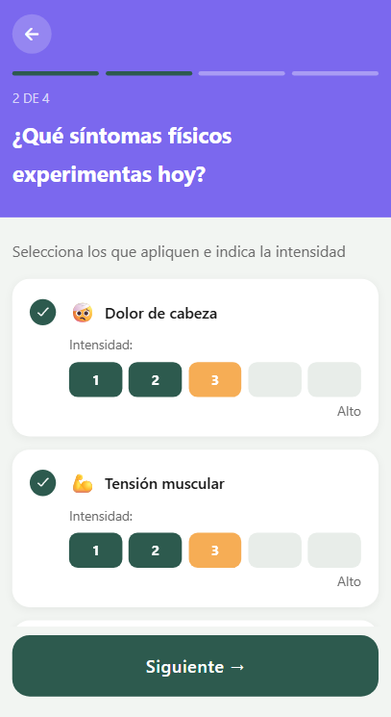

RF-08 Historial emocional
ID | TC-RF04-004
Descripción | Verificar que el detalle de un registro muestre estado, síntomas, niveles y nota.
Precondiciones | Debe existir al menos un registro emocional en la lista de registros.
Datos de Entrada | Registro emocional guardado desde el cuestionario.
Pasos a seguir | 1. Ir a Diario.  2. Abrir Registros.  3. Seleccionar un registro de la lista.
Resultado esperado | El sistema muestra la información completa del registro seleccionado.
Resultado obtenido | El sistema muestra estado emocional, síntomas, nivel de estrés, nivel de energía y nota libre.
Estado | PASS
Evidencias de la prueba
Insertar captura: Capturar la lista Registros y el Detalle del registro seleccionado.
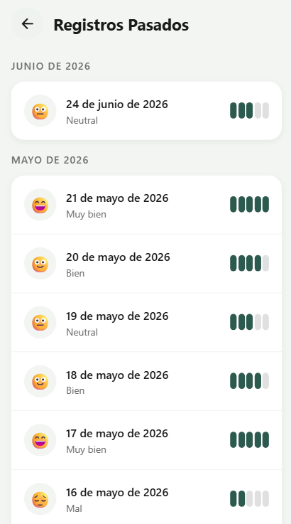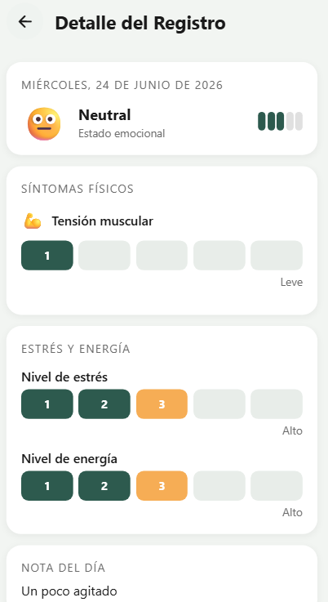

RF-08 Historial emocional
ID | TC-RF04-005
Descripción | Verificar persistencia de registros después de cerrar o recargar la aplicación.
Precondiciones | Debe existir un registro agregado durante la sesión de prueba.
Datos de Entrada | Registro creado en TC-RF04-001.
Pasos a seguir | 1. Crear un registro nuevo.  2. Cerrar o recargar el entorno de ejecución.  3. Volver a abrir la aplicación y revisar Registros.
Resultado esperado | El registro debe mantenerse almacenado para consultas posteriores.
Resultado obtenido | Los registros agregados se almacenan en memoria mediante estado local. Al reiniciar el entorno, la información puede perderse porque no se encontró persistencia en base de datos, AsyncStorage o servicio backend conectado.
Estado | OBS
Evidencias de la prueba
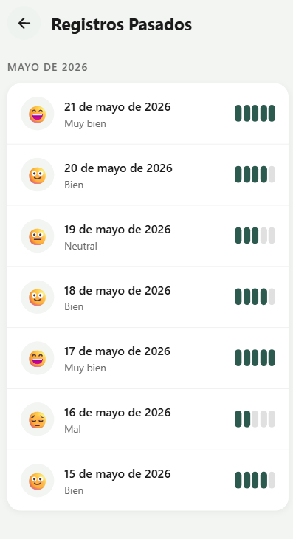

3.5 Seguimiento y tendencias
RF-09 Visualizador de tendencias emocionales
ID | TC-RF05-001
Descripción | Verificar que el usuario pueda visualizar el resumen y tendencias emocionales.
Precondiciones | La aplicación debe tener datos mock o registros emocionales disponibles.
Datos de Entrada | Registros de prueba incluidos en la aplicación.
Pasos a seguir | 1. Ir al módulo Diario.  2. Seleccionar Tendencias o Ver todo en resumen.  3. Revisar tarjetas y gráfico de evolución.
Resultado esperado | El sistema muestra promedio, mejor día, racha y total de registros de forma visual.
Resultado obtenido | El sistema muestra indicadores y componentes de tendencia con datos disponibles.
Estado | PASS
Evidencias de la prueba
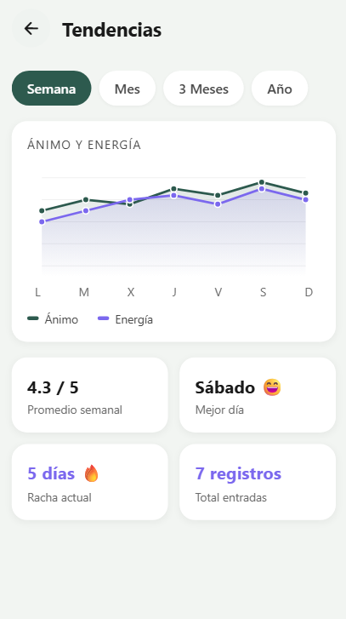

RF-09 Visualizador de tendencias emocionales
ID | TC-RF05-002
Descripción | Verificar que el seguimiento no muestre pantallas vacías sin explicación.
Precondiciones | El usuario debe navegar por Diario y Perfil/Seguimiento.
Datos de Entrada | Datos mock o registros existentes.
Pasos a seguir | 1. Abrir Diario.  2. Abrir Tendencias.  3. Abrir Perfil > Seguimiento si está disponible.  4. Revisar que exista información visible o mensajes de estado.
Resultado esperado | El sistema muestra datos, gráficos o mensajes de estado comprensibles.
Resultado obtenido | Las pantallas de seguimiento muestran información visual, pero se basan principalmente en datos locales.
Estado | OBS
Evidencias de la prueba
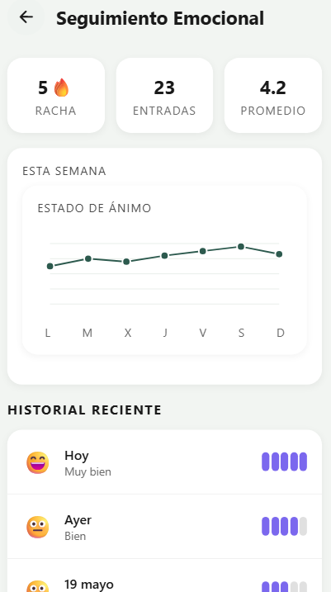

3.6 Herramientas de apoyo y SOS
RF-12 Ejercicios de respiración
ID | TC-RF06-001
Descripción | Verificar acceso a ejercicios de apoyo y respiración 4-7-8.
Precondiciones | El usuario debe estar en Home o Actividades.
Datos de Entrada | Ejercicio: Respiración 4-7-8.
Pasos a seguir | 1. Ingresar a Actividades.  2. Seleccionar un ejercicio o abrir respiración desde SOS.  3. Revisar temporizador/instrucciones del ejercicio.
Resultado esperado | El sistema abre la herramienta de respiración y muestra una guía visual para el usuario.
Resultado obtenido | El sistema abre la pantalla de respiración 4-7-8 y muestra guía visual con contador.
Estado | PASS
Evidencias de la prueba
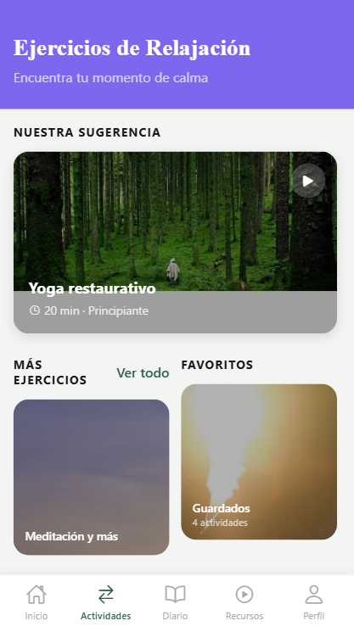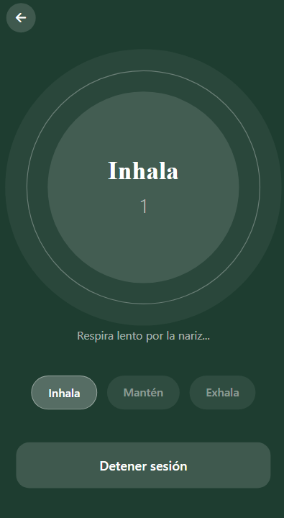

RF-16 Módulo SOS
ID | TC-RF06-002
Descripción | Verificar que el botón SOS muestre opciones de apoyo inmediato.
Precondiciones | El usuario debe estar en Home o en una pantalla que muestre el botón SOS.
Datos de Entrada | Opciones: Respiración 4-7-8, Línea de crisis emocional, Emergencias generales, contacto de confianza.
Pasos a seguir | 1. Presionar el botón SOS.  2. Revisar que aparezca el modal de ayuda.  3. Seleccionar Respiración 4-7-8.  4. Volver a abrir SOS y revisar opciones de llamada.
Resultado esperado | El sistema muestra opciones de apoyo inmediato y permite abrir respiración o confirmar llamadas.
Resultado obtenido | El modal SOS se abre correctamente, muestra opciones de respiración y llamadas. El contacto de confianza se muestra como no configurado.
Estado | PASS
Evidencias de la prueba
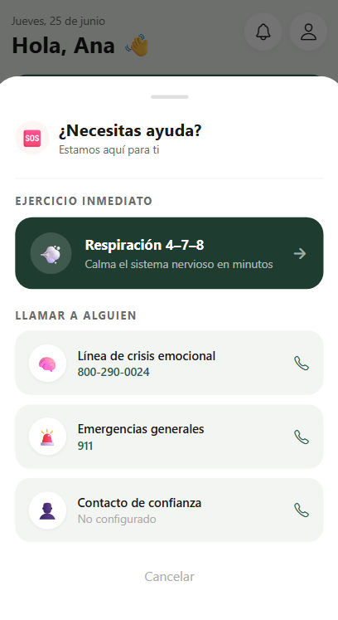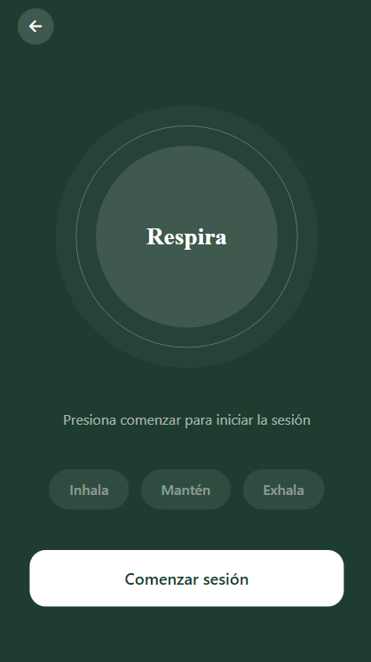

RF-10 Recomendaciones de apoyo
ID | TC-RF06-003
Descripción | Verificar que el botón “Comenzar ahora” en el detalle de ejercicio ejecute una acción.
Precondiciones | El usuario debe estar en Actividades > Detalle de ejercicio.
Datos de Entrada | Ejercicio sugerido desde la lista de actividades.
Pasos a seguir | 1. Ir a Actividades.  2. Abrir un detalle de ejercicio.  3. Presionar “Comenzar ahora”.
Resultado esperado | El sistema debe iniciar el ejercicio, temporizador o rutina correspondiente.
Resultado obtenido | El botón se muestra visualmente, pero no se encontró acción asociada para iniciar el ejercicio en el detalle general.
Estado | FAIL
Evidencias de la prueba
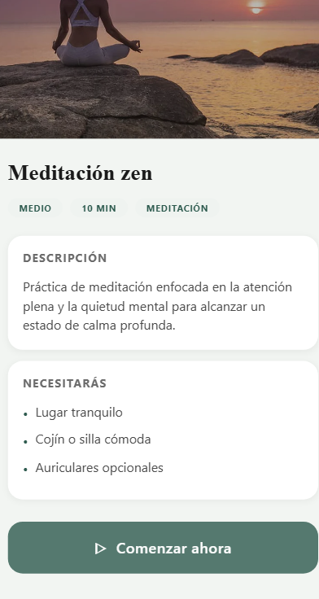

3.7 Recursos y favoritos
RF-11 Biblioteca de recursos
ID | TC-RF07-001
Descripción | Verificar búsqueda de recursos educativos dentro de la biblioteca.
Precondiciones | El usuario debe estar en la pantalla Recursos.
Datos de Entrada | Texto de búsqueda: ansiedad o respiración.
Pasos a seguir | 1. Ir a Recursos.  2. Presionar el ícono de búsqueda.  3. Ingresar el texto de búsqueda.  4. Revisar resultados o mensaje sin resultados.
Resultado esperado | El sistema filtra recursos por título y muestra resultados relacionados o mensaje claro si no existen.
Resultado obtenido | La búsqueda filtra recursos por título y muestra resultados o mensajes de estado.
Estado | PASS
Evidencias de la prueba
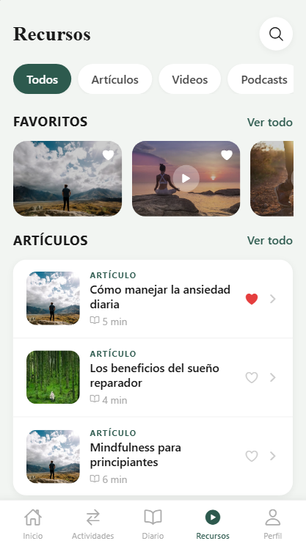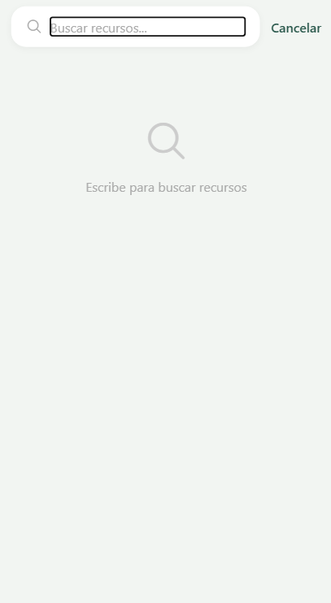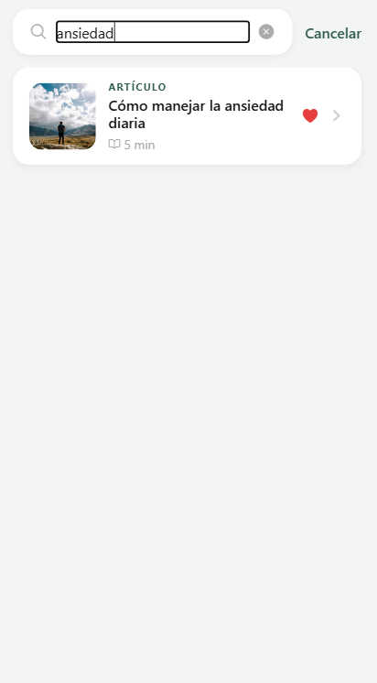

RF-13 Marcado de favoritos
ID | TC-RF07-002
Descripción | Verificar que el usuario pueda marcar y desmarcar recursos favoritos.
Precondiciones | Deben existir recursos visibles en la biblioteca.
Datos de Entrada | Un recurso de tipo artículo o video.
Pasos a seguir | 1. Ir a Recursos.  2. Presionar el ícono de favorito en un recurso.  3. Revisar que aparezca en la sección Favoritos.  4. Presionar nuevamente para retirarlo.
Resultado esperado | El recurso debe cambiar de estado y mostrarse/ocultarse en la sección Favoritos.
Resultado obtenido | El recurso cambia de estado dentro de la sesión y se actualiza la sección Favoritos.
Estado | PASS
Evidencias de la prueba
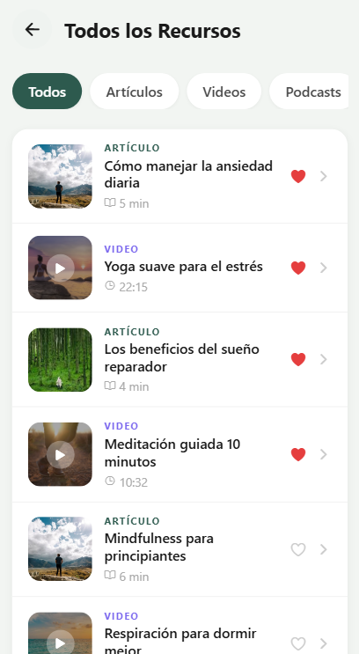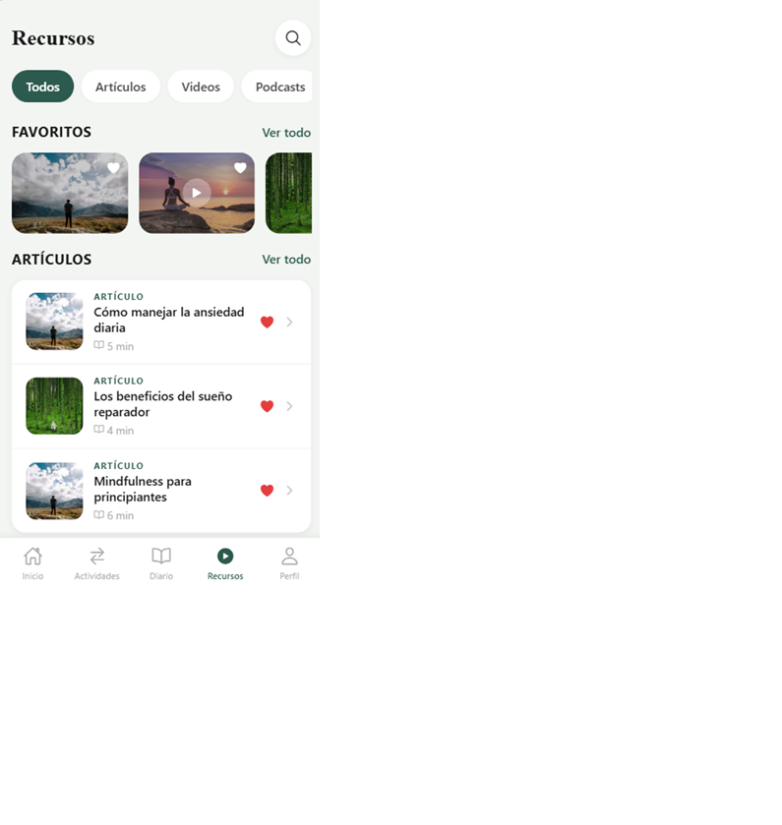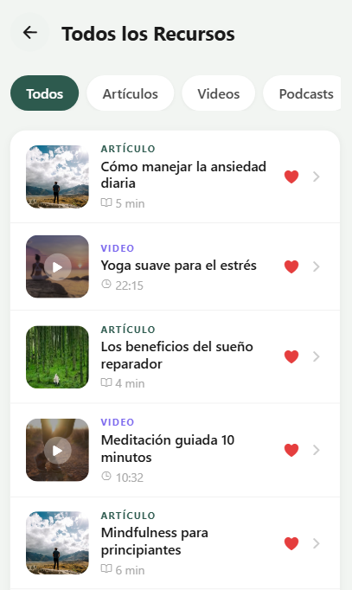

RF-13 Marcado de favoritos
ID | TC-RF07-003
Descripción | Verificar persistencia de favoritos después de reiniciar la aplicación.
Precondiciones | Debe existir al menos un recurso marcado como favorito.
Datos de Entrada | Recurso marcado durante la sesión de prueba.
Pasos a seguir | 1. Marcar un recurso como favorito.  2. Cerrar o recargar la aplicación.  3. Volver a abrir Recursos.  4. Verificar la sección Favoritos.
Resultado esperado | El favorito debe mantenerse guardado.
Resultado obtenido | El estado de favoritos se administra localmente en memoria; al reiniciar la app puede retornar a los datos iniciales.
Estado | OBS
Evidencias de la prueba
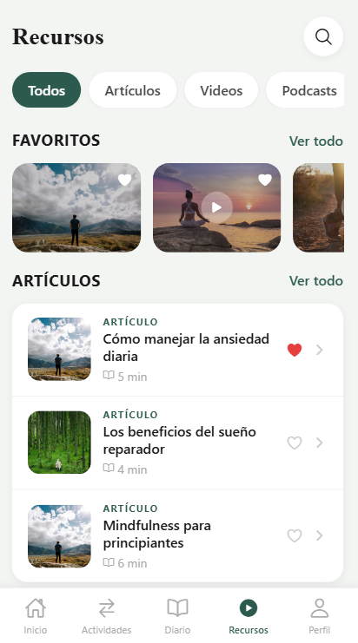

3.8 Perfil, recordatorios y notificaciones
RF-15 Recordatorios diarios
ID | TC-RF08-001
Descripción | Verificar creación, edición, activación y eliminación de recordatorios.
Precondiciones | El usuario debe estar en Perfil > Notificaciones.
Datos de Entrada | Tipo: Estado emocional; Título: Registrar mi estado; Hora: 20:00; Días: L-M-X-J-V; Activo: Sí.
Pasos a seguir | 1. Ir a Perfil.  2. Abrir Notificaciones.  3. Presionar “Nuevo”.  4. Completar tipo, título, hora y días.  5. Guardar, editar, activar/desactivar y eliminar el recordatorio.
Resultado esperado | El sistema permite administrar recordatorios correctamente.
Resultado obtenido | El sistema permite crear, editar, activar/desactivar y eliminar recordatorios dentro de la sesión.
Estado | PASS
Evidencias de la prueba
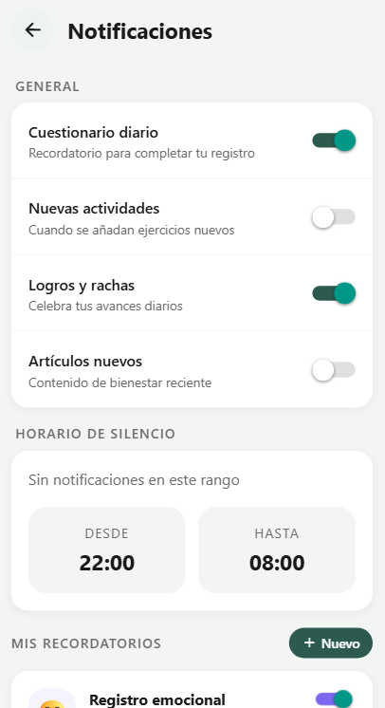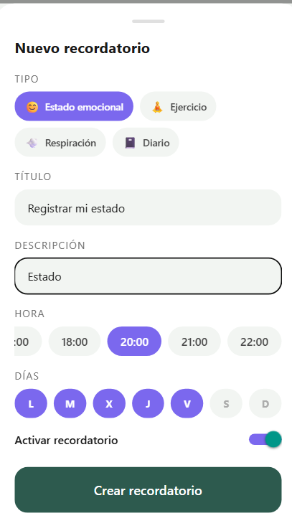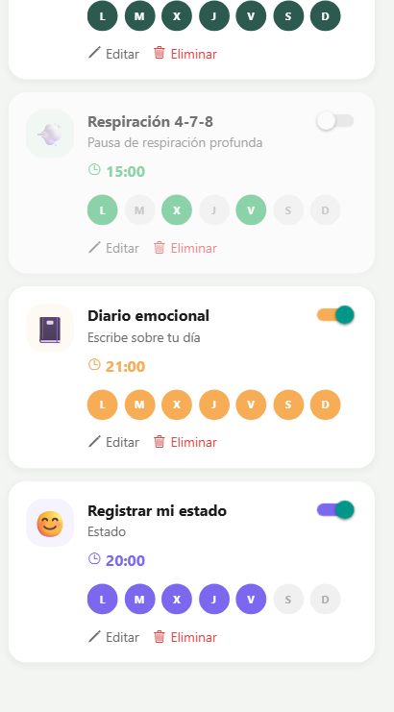

RF-17 Notificaciones locales
ID | TC-RF08-002
Descripción | Verificar que los recordatorios generen notificaciones locales reales.
Precondiciones | El dispositivo o emulador debe tener permisos de notificación habilitados.
Datos de Entrada | Recordatorio activo configurado para una hora cercana.
Pasos a seguir | 1. Crear un recordatorio activo.  2. Esperar la hora configurada.  3. Observar si el sistema operativo muestra una notificación local.
Resultado esperado | El dispositivo debe mostrar una notificación local en la hora configurada.
Resultado obtenido | No se encontró integración con un servicio de notificaciones locales; la pantalla administra recordatorios visuales, pero no programa notificaciones reales.
Estado | FAIL

RF-14 Perfil de usuario
ID | TC-RF08-003
Descripción | Verificar edición de información del perfil.
Precondiciones | El usuario debe estar en Perfil > Editar información.
Datos de Entrada | Nombre: Ana; Apellido: García; Correo: ana@correo.com; Fecha de nacimiento: 15/03/1995; Bio: “Busco mejorar mi bienestar”.
Pasos a seguir | 1. Ir a Perfil.  2. Abrir Editar información.  3. Modificar los campos.  4. Presionar “Guardar cambios”.
Resultado esperado | El sistema guarda los cambios y actualiza la información del perfil.
Resultado obtenido | La pantalla permite editar campos y volver al perfil, pero no se evidenció persistencia real de datos de perfil.
Estado | OBS
Evidencias de la prueba
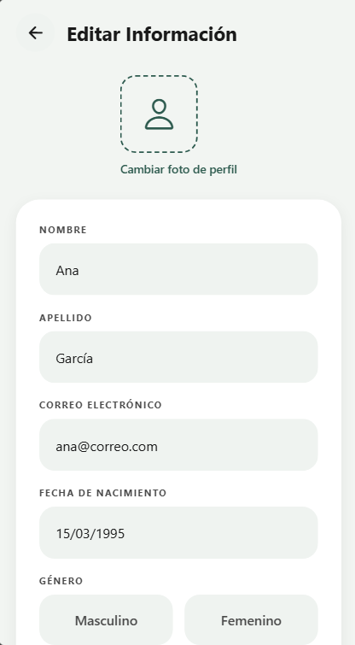

4. Resumen final de resultados
Indicador | Resultado
Total de casos ejecutados | 26
Casos aprobados (PASS) | 16
Casos fallidos (FAIL) | 5
Casos con observación (OBS) | 5
Porcentaje de aprobación directa | 61.5%
Interpretación del resultado: el prototipo de ACA presenta una navegación general funcional y permite validar visualmente los principales módulos del flujo del usuario. Las incidencias más importantes se concentran en la falta de integración real con autenticación/backend, la ausencia de persistencia de algunos datos y funcionalidades visuales que todavía no ejecutan acciones completas.

5. Defectos y observaciones encontradas
ID | Severidad | Módulo | Descripción | Recomendación
DEF-001 | Alta | Registro de cuenta | El botón “Crear cuenta” valida los campos, pero no ejecuta registro, confirmación ni navegación posterior. | Agregar llamada al servicio de registro o redirección controlada al completar el flujo.
DEF-002 | Alta | Inicio de sesión | El login permite acceder con cualquier correo válido y contraseña no vacía. | Integrar validación con backend y mostrar error ante credenciales incorrectas.
DEF-003 | Media | Recuperación de contraseña | El texto “¿Olvidaste tu contraseña?” en Login no navega a la pantalla de recuperación. | Agregar evento onPress que dirija a /forgot-password.
DEF-004 | Media | Diario / Recursos / Perfil | Registros, favoritos y perfil se administran en memoria local y pueden perderse al reiniciar. | Implementar persistencia mediante backend, base de datos local o almacenamiento seguro.
DEF-005 | Media | Actividades | El botón “Comenzar ahora” en detalle de ejercicio no inicia una rutina. | Asociar el botón con temporizador, pantalla de ejercicio o estado de inicio.
DEF-006 | Alta | Notificaciones | Los recordatorios se administran visualmente, pero no programan notificaciones locales reales. | Integrar expo-notifications o servicio equivalente y solicitar permisos del sistema.

6. Conclusiones y recomendación QA
El proceso de pruebas finales permitió verificar que ACA cuenta con una base funcional navegable y una interfaz coherente con el objetivo de apoyo emocional. Los módulos de diario, recursos, actividades, SOS, perfil y recordatorios presentan una estructura visual adecuada para demostrar el flujo principal del usuario.
Sin embargo, para considerar el release como completamente aprobado para producción, deben corregirse las incidencias relacionadas con autenticación real, navegación hacia recuperación de contraseña, registro de cuenta, persistencia de información y programación de notificaciones locales. Estas observaciones no impiden mostrar el prototipo, pero sí deben resolverse antes de una entrega productiva o clínica.
Recomendación QA: aprobar el prototipo para demostración académica y validación visual con el cliente, dejando como condición de cierre técnico la corrección de los defectos DEF-001, DEF-002, DEF-003, DEF-004, DEF-005 y DEF-006 antes de generar un release final estable.

